Администрация Дивеевского муниципального округа
Нижегородской области

ПОСТАНОВЛЕНИЕ
11 февраля 2025 г. |  | № | 167
Об утверждении схем расположения объектов газоснабжения, используемых для обеспечения населения газом в населенных
пунктах на территории Дивеевского муниципального округа Нижегородской области

В соответствии с пп. «д» п. 4 Правил разработки и реализации межрегиональных и региональных программ газификации жилищно-коммунального хозяйства, промышленных и иных организаций, утвержденных Постановлением Правительства Российской Федерации от 10 сентября 2016 года № 903, администрация Дивеевского муниципального округа Нижегородской области п о с т а н о в л я е т:
1. Утвердить схемы расположения объектов газоснабжения, используемых для обеспечения населения газом в населенных пунктах на территории Дивеевского муниципального округа Нижегородской области.
2. Обеспечить размещение настоящего постановления на официальном сайте администрации Дивеевского муниципального округа Нижегородской области в информационно-коммуникационной сети «Интернет».
3. Обнародовать в порядке, предусмотренным Уставом Дивеевского муниципального округа Нижегородской области, настоящее постановление.
4. Контроль за исполнением настоящего постановления возложить на заместителя главы администрации Дивеевского муниципального округа Нижегородской области Сырова С.А.

Глава местного самоуправления С.А.Кучин

Сыров С.А.
Герасимова Е.В.
Чечёткин Е.Д.
УТВЕРЖДЕНА
постановлением администрации Дивеевского муниципального округа Нижегородской области
от 11 февраля 2025 г. № 167

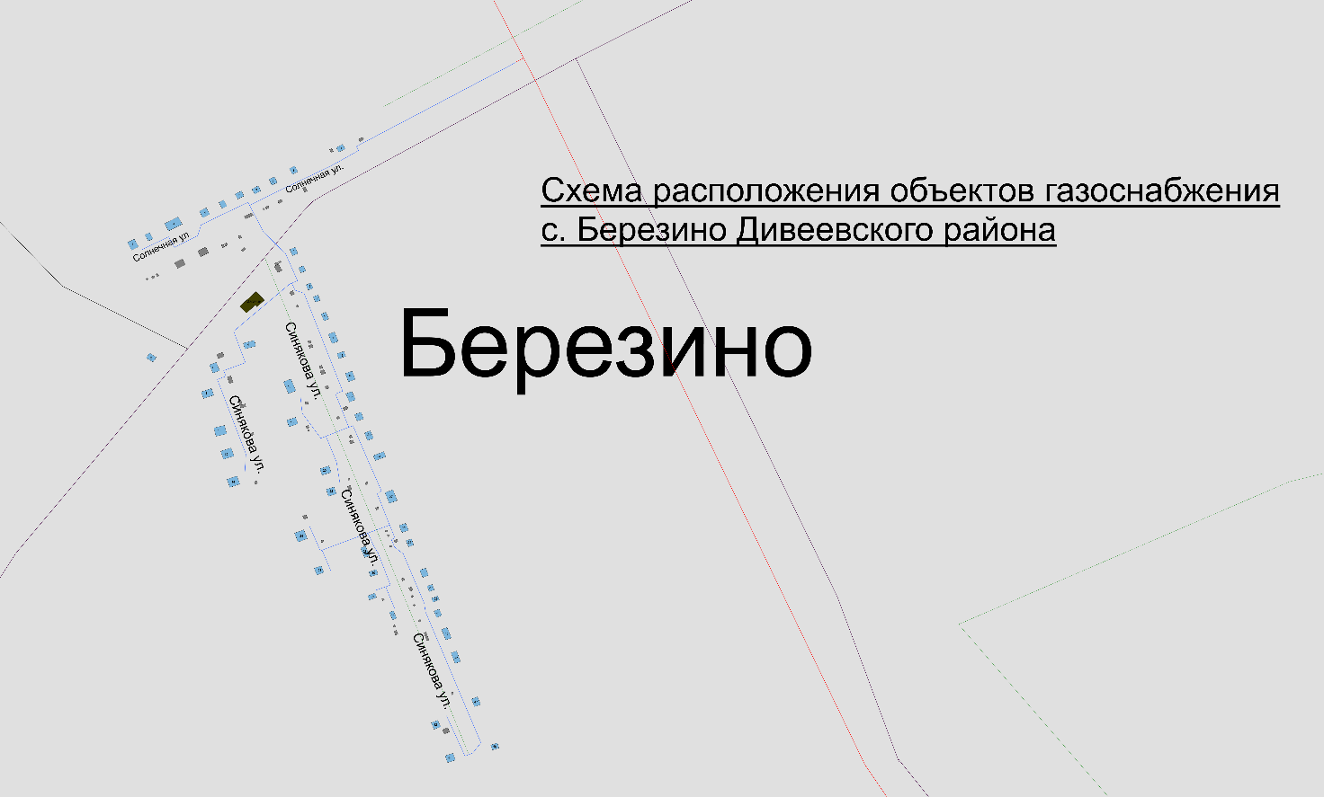

УТВЕРЖДЕНА
постановлением администрации Дивеевского муниципального округа Нижегородской области
от 11 февраля 2025 г. № 167

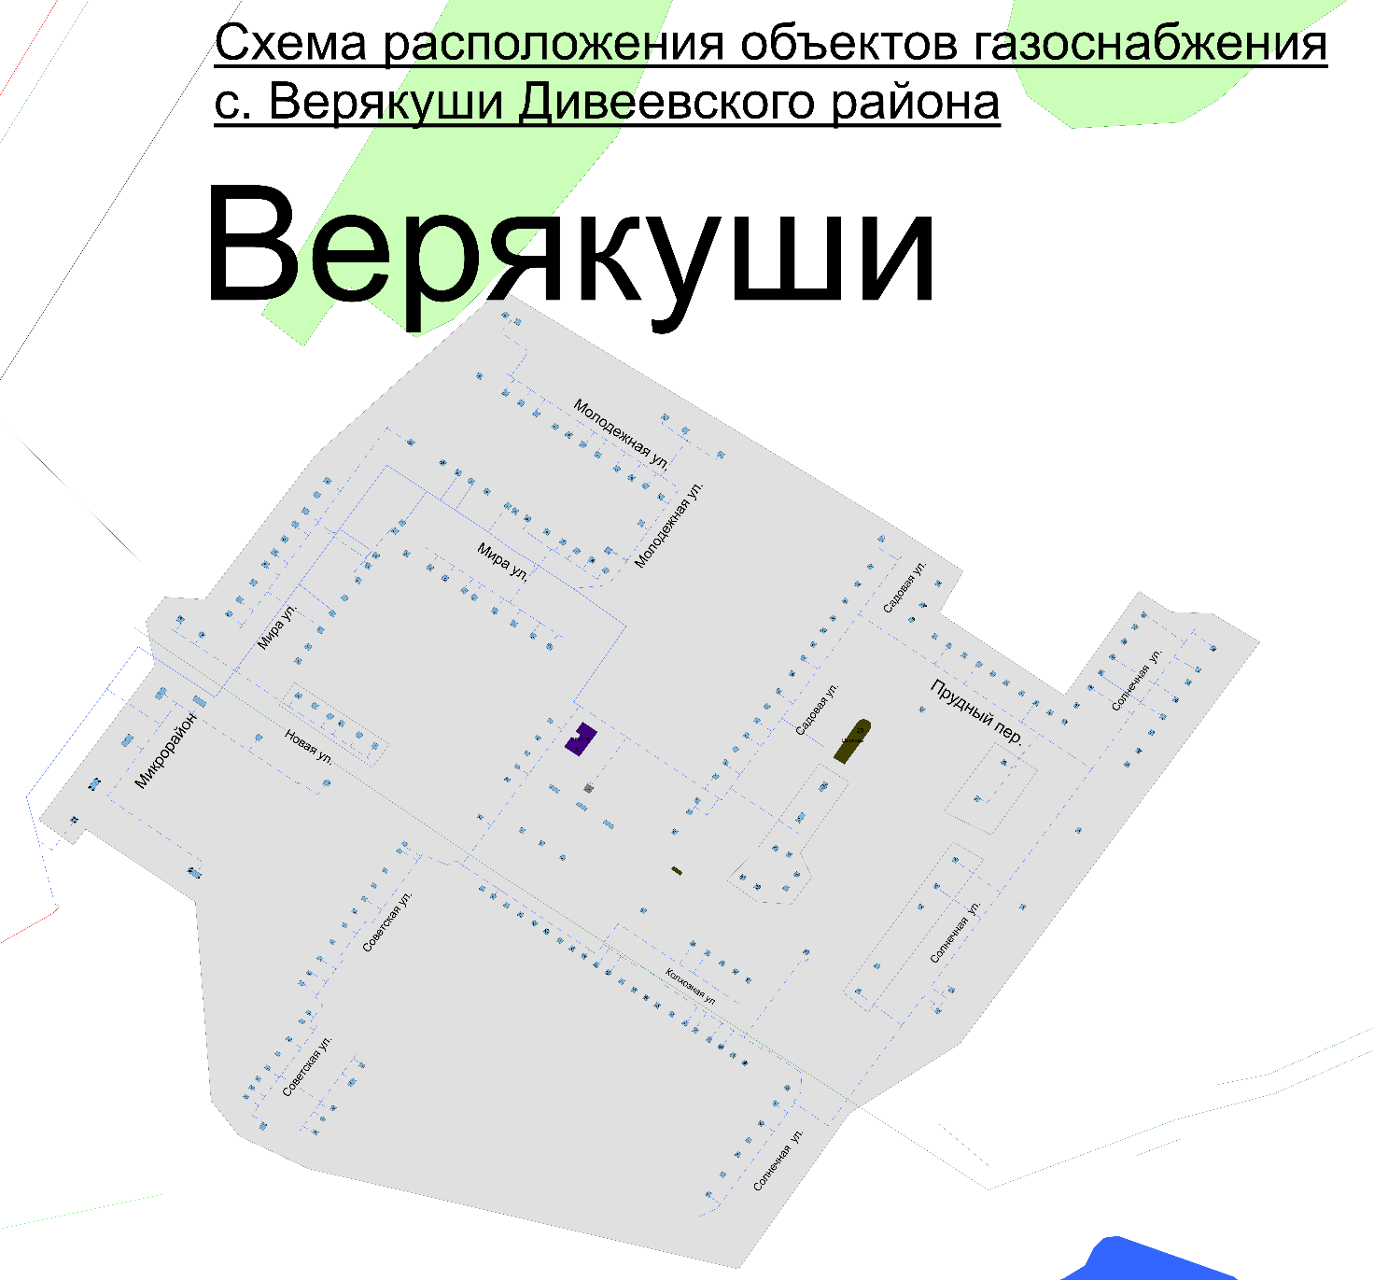

УТВЕРЖДЕНА
постановлением администрации Дивеевского муниципального округа Нижегородской области
от 11 февраля 2025 г. № 167

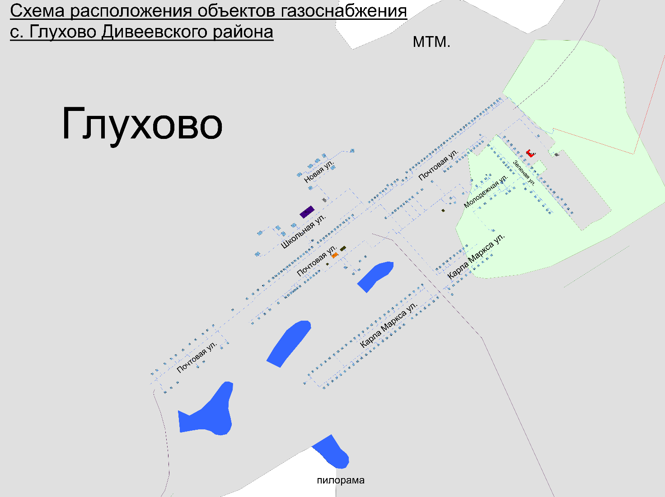

УТВЕРЖДЕНА
постановлением администрации Дивеевского муниципального округа Нижегородской области
от 11 февраля 2025 г. № 167

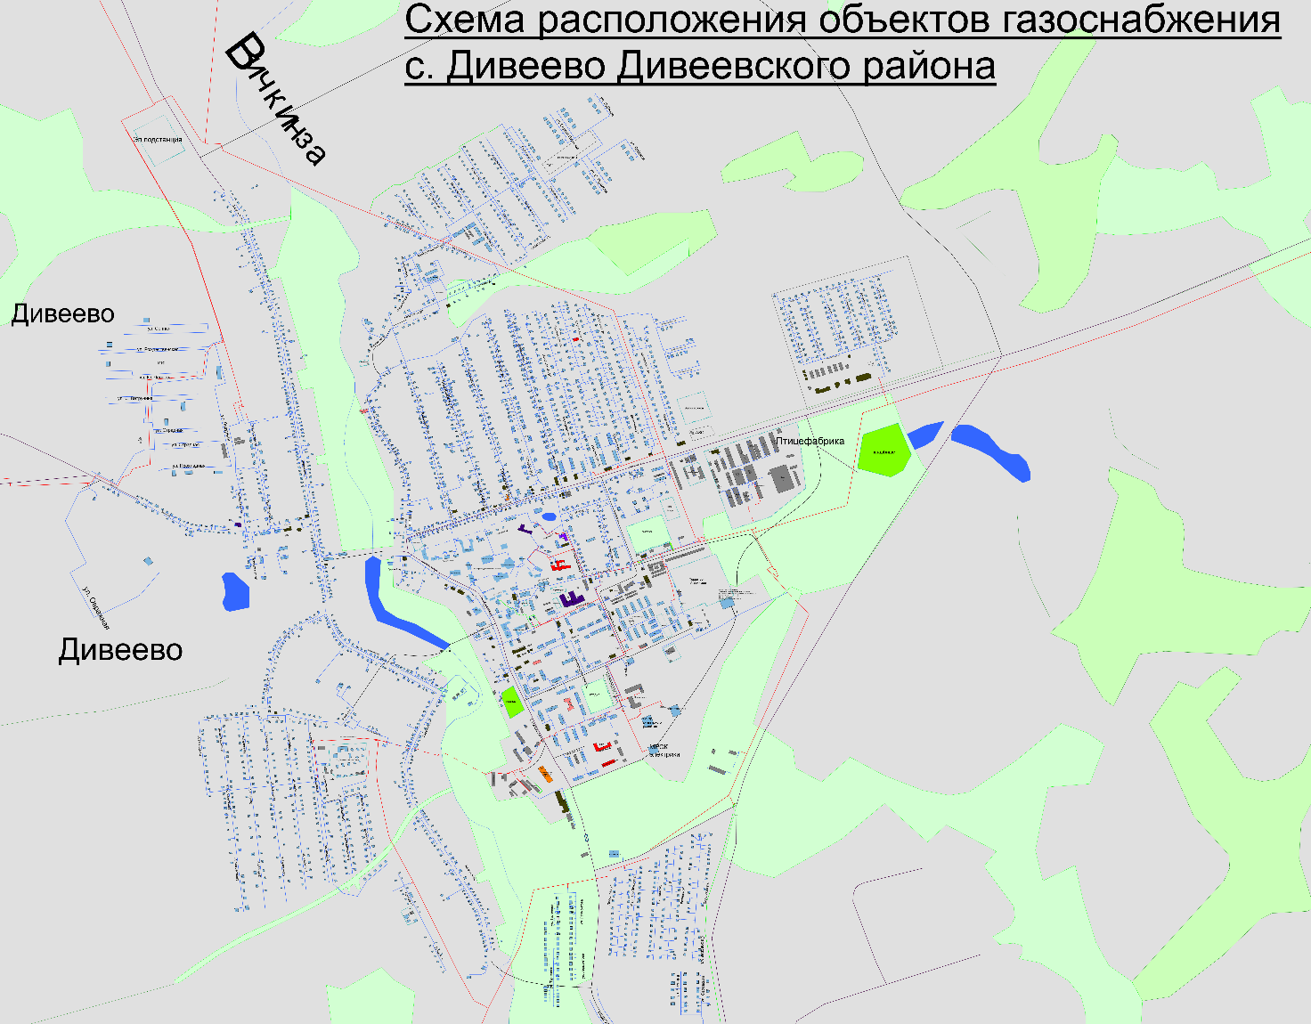

УТВЕРЖДЕНА
постановлением администрации Дивеевского муниципального округа Нижегородской области
от 11 февраля 2025 г. № 167

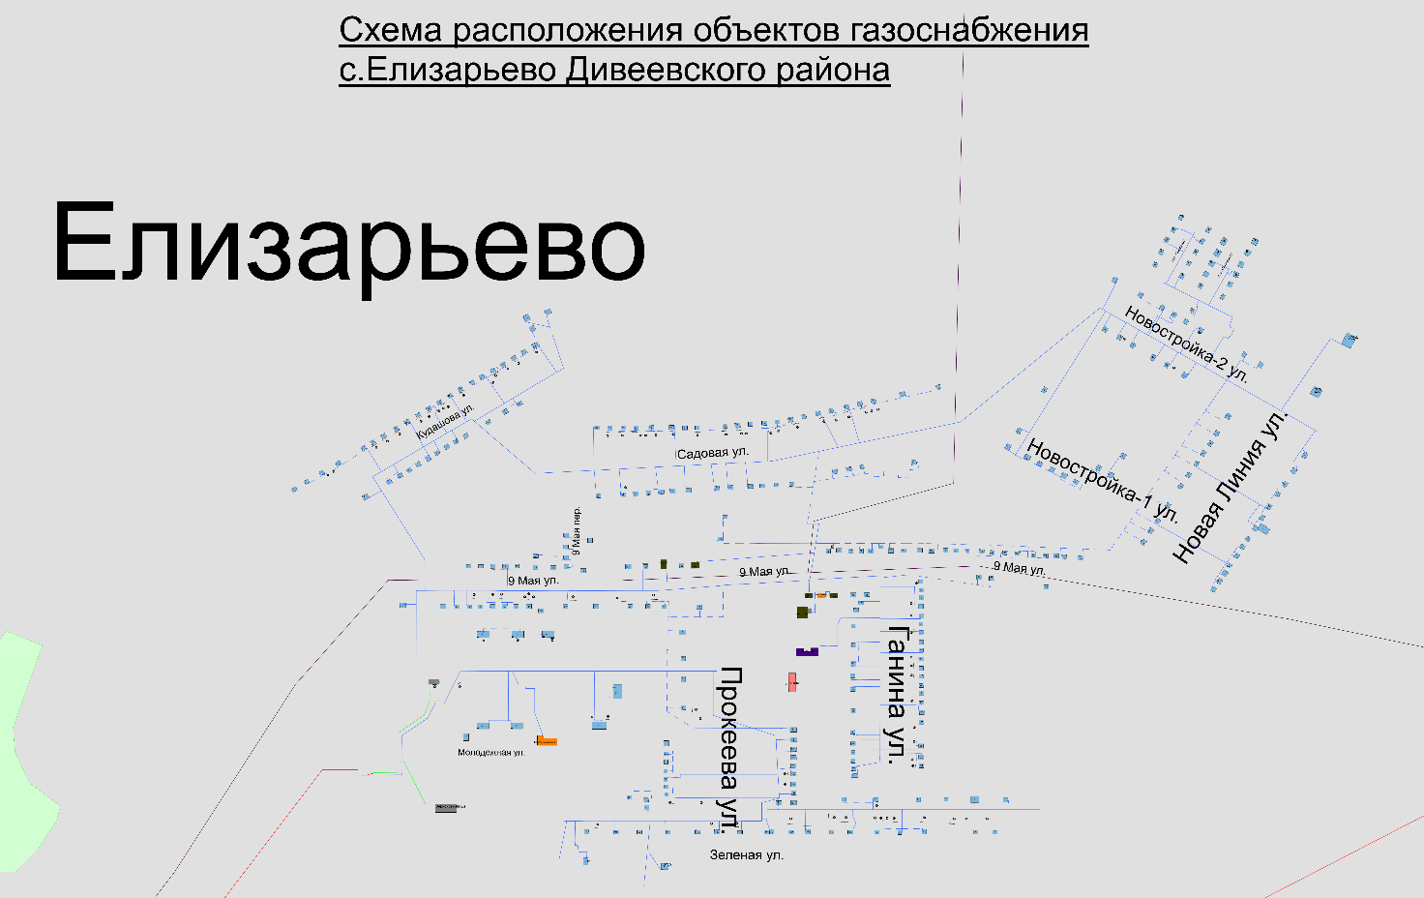

УТВЕРЖДЕНА
постановлением администрации Дивеевского муниципального округа Нижегородской области
от 11 февраля 2025 г. № 167

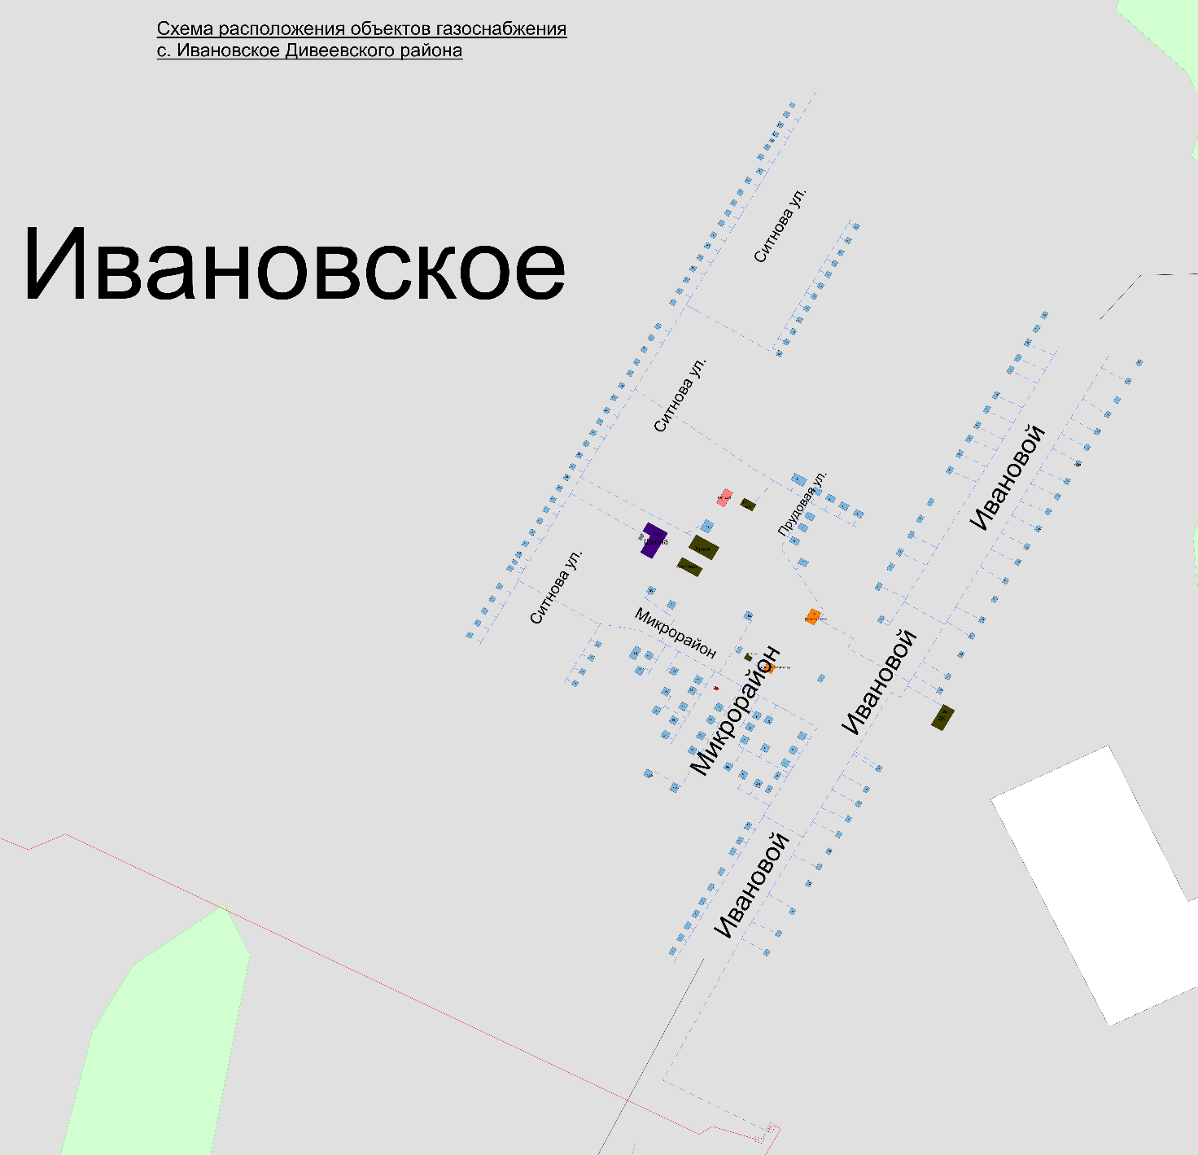

УТВЕРЖДЕНА
постановлением администрации Дивеевского муниципального округа Нижегородской области
от 11 февраля 2025 г. № 167

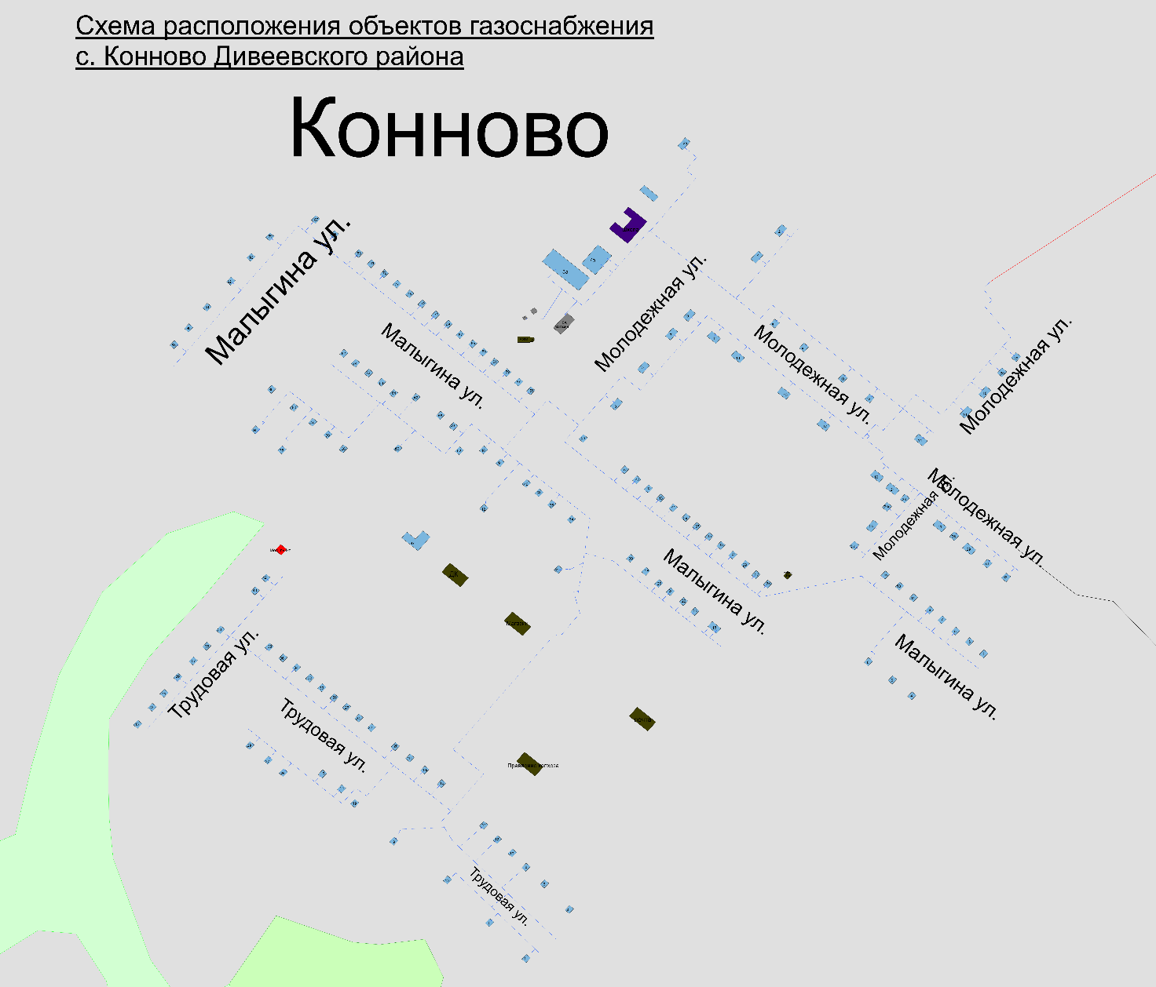

УТВЕРЖДЕНА
постановлением администрации Дивеевского муниципального округа Нижегородской области
от 11 февраля 2025 г. № 167

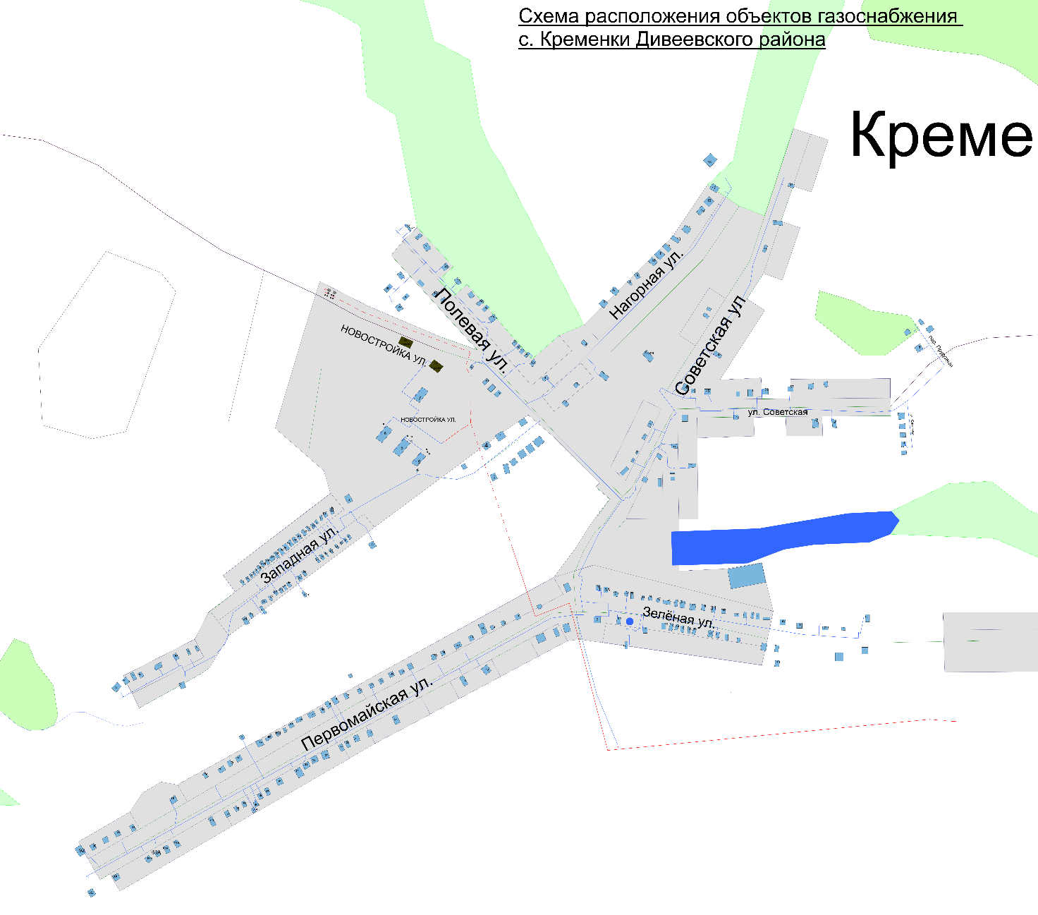

УТВЕРЖДЕНА
постановлением администрации Дивеевского муниципального округа Нижегородской области
от 11 февраля 2025 г. № 167

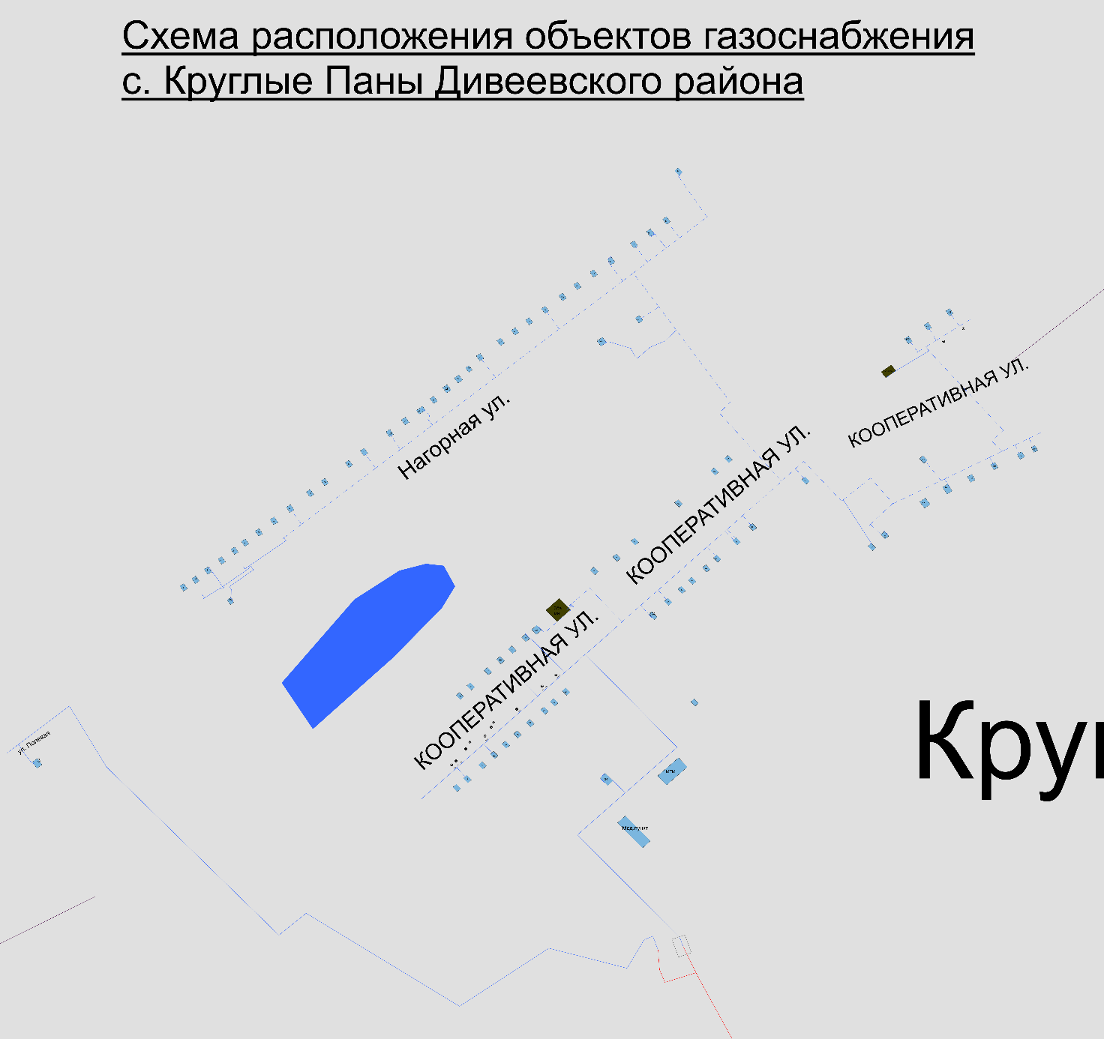

УТВЕРЖДЕНА
постановлением администрации Дивеевского муниципального округа Нижегородской области
от 11 февраля 2025 г. № 167

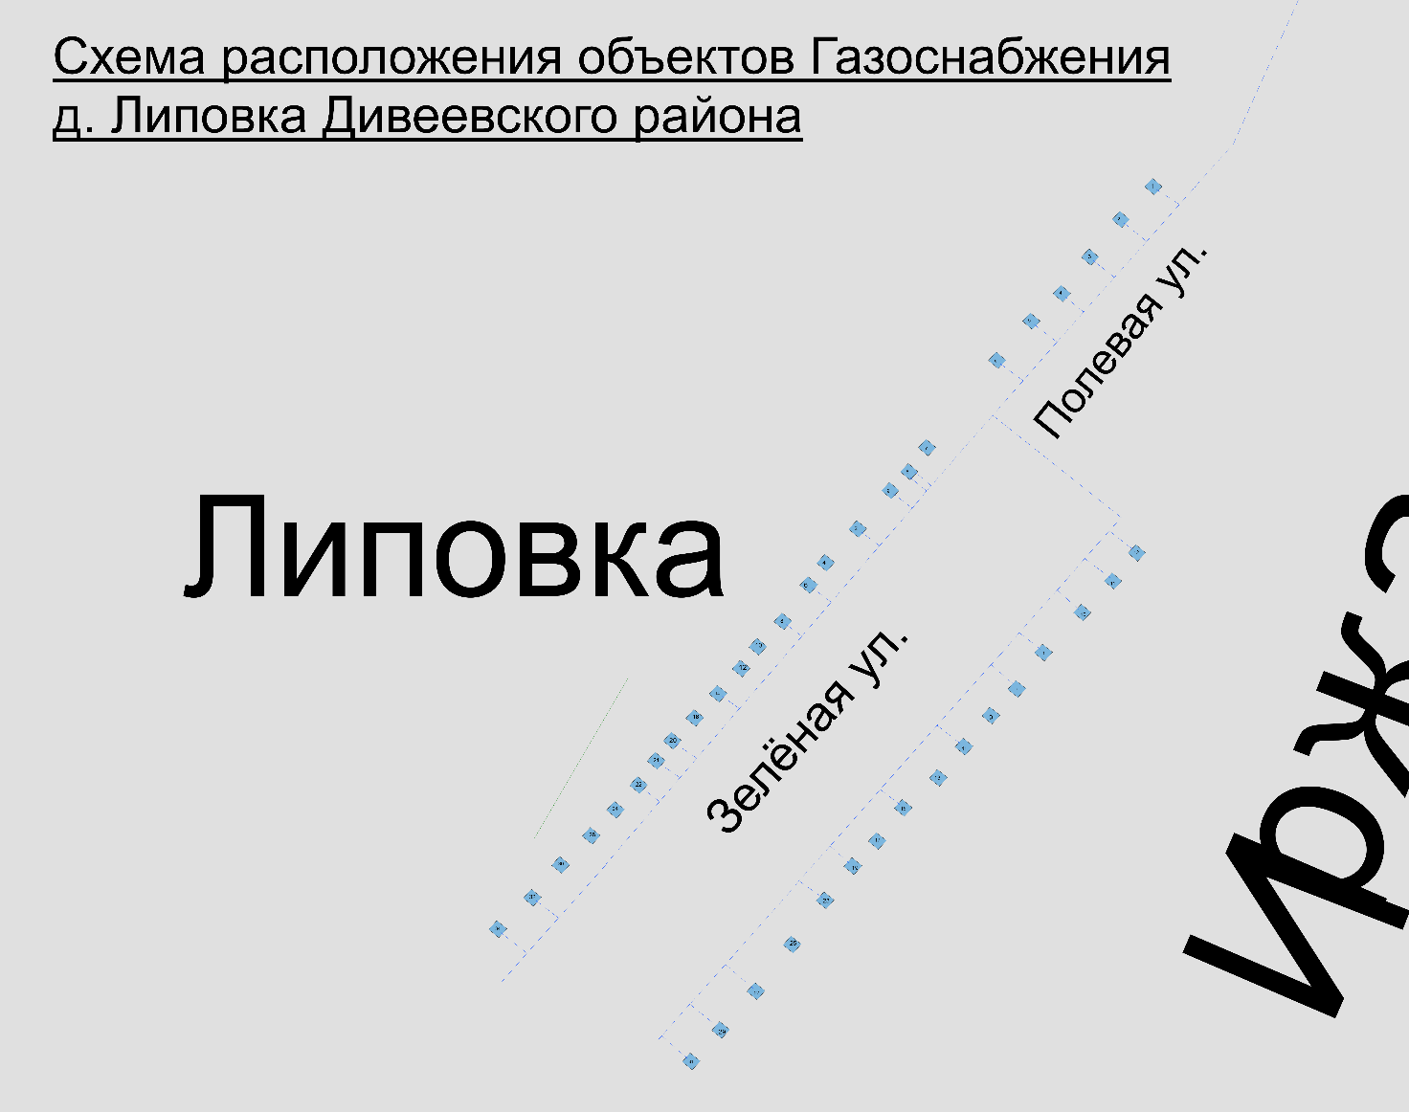

УТВЕРЖДЕНА
постановлением администрации Дивеевского муниципального округа Нижегородской области
от 11 февраля 2025 г. № 167

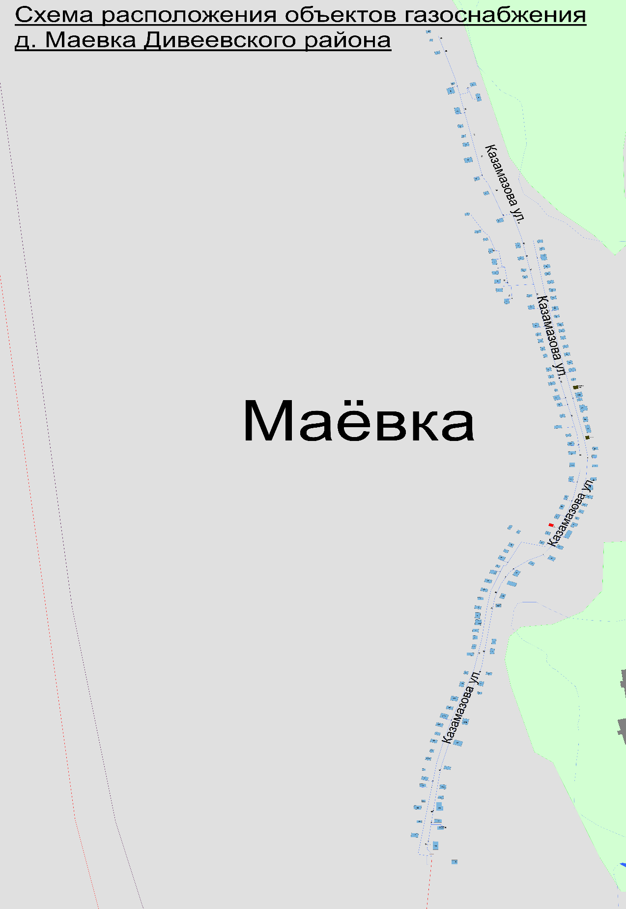

УТВЕРЖДЕНА
постановлением администрации Дивеевского муниципального округа Нижегородской области
от 11 февраля 2025 г. № 167

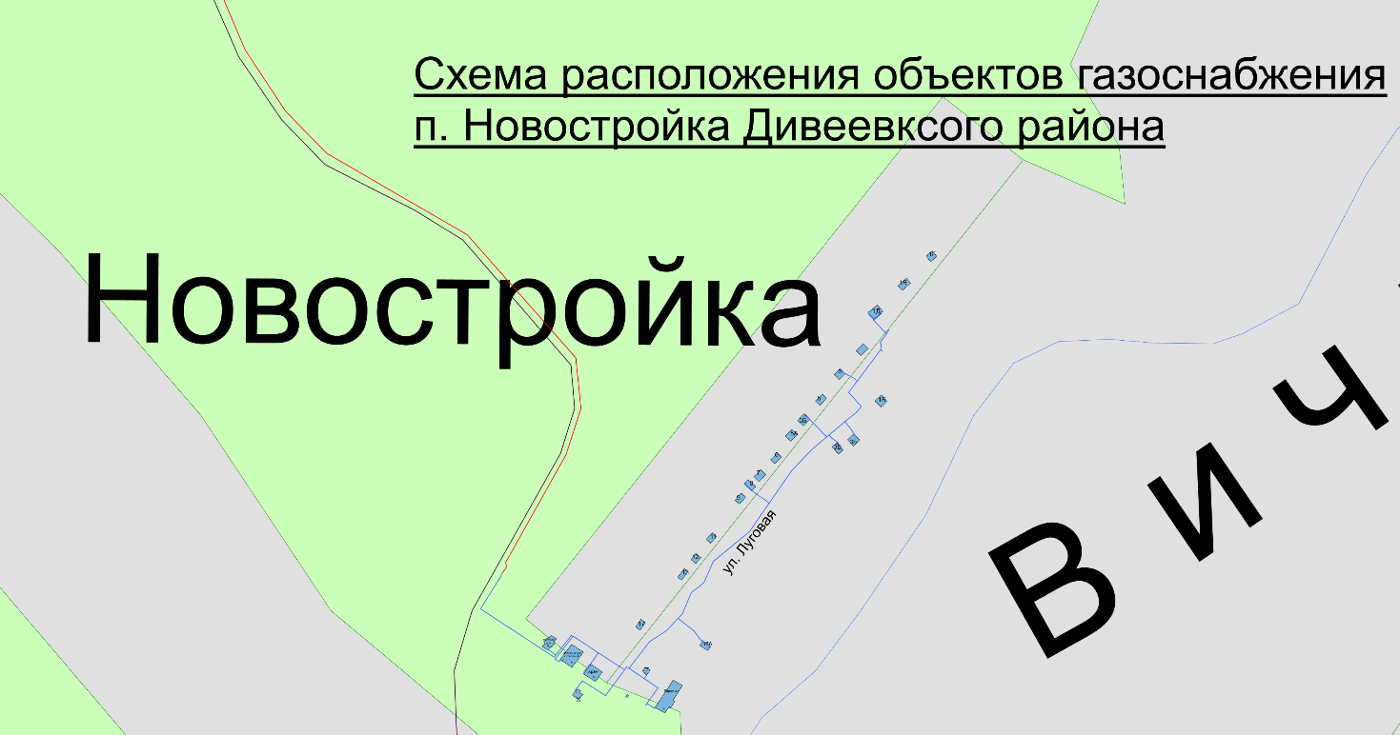

УТВЕРЖДЕНА
постановлением администрации Дивеевского муниципального округа Нижегородской области
от 11 февраля 2025 г. № 167

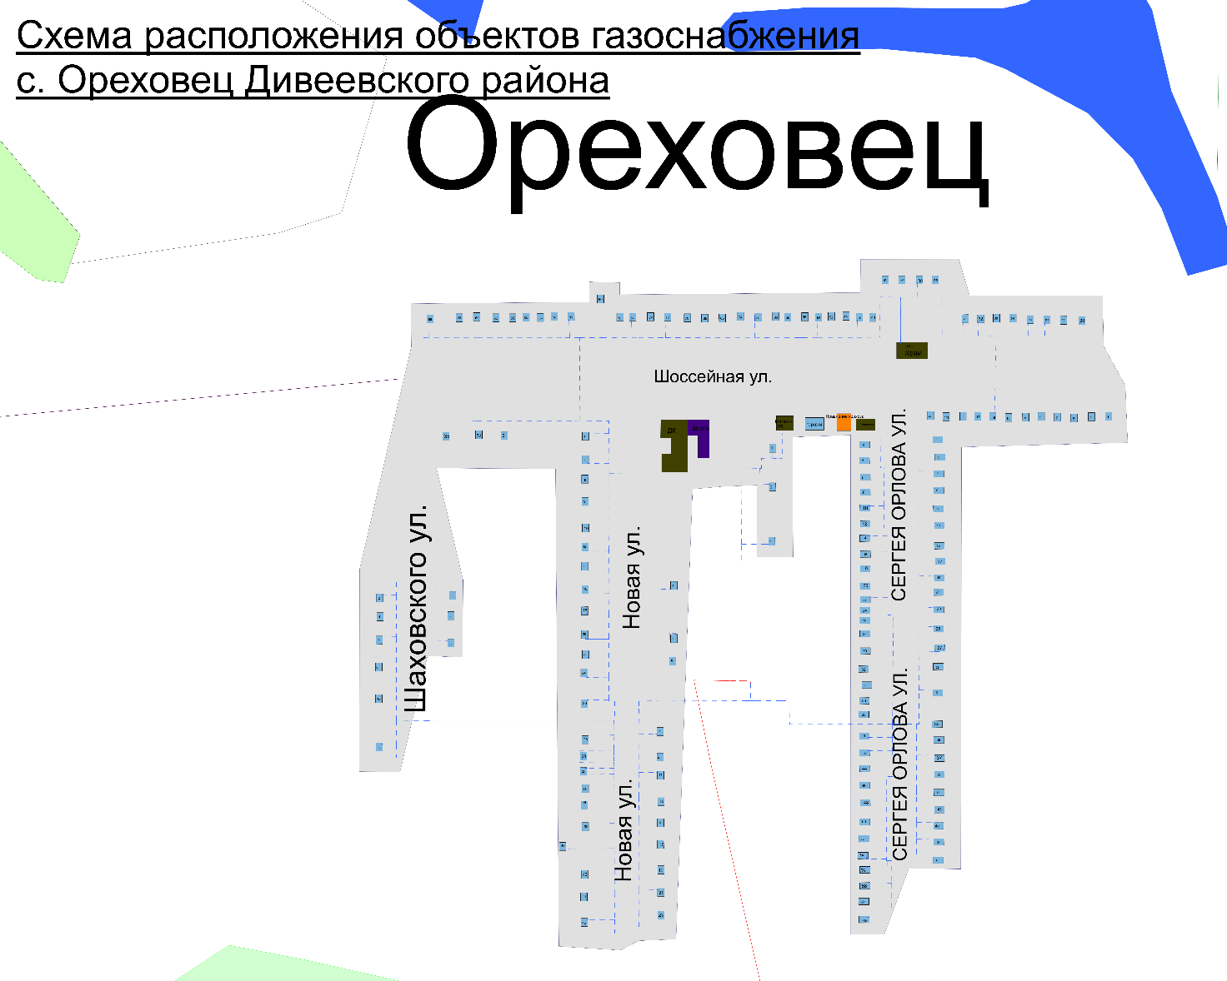

УТВЕРЖДЕНА
постановлением администрации Дивеевского муниципального округа Нижегородской области
от 11 февраля 2025 г. № 167

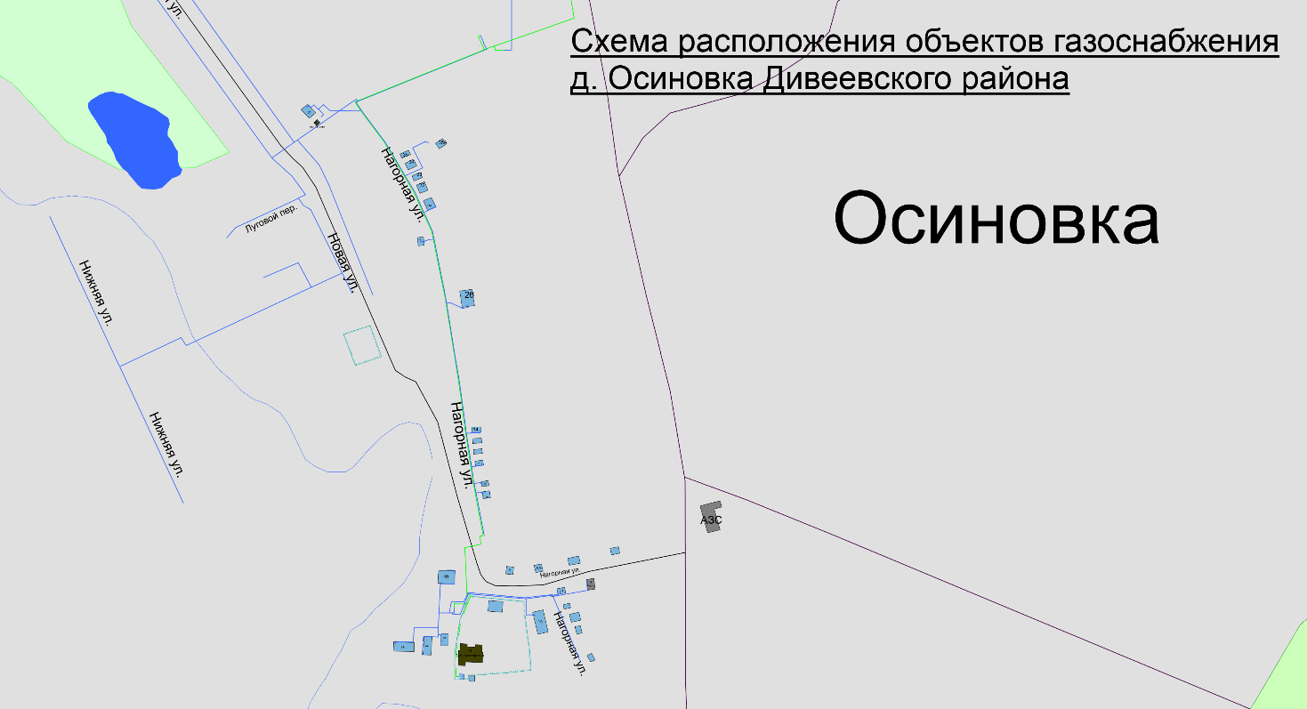

УТВЕРЖДЕНА
постановлением администрации Дивеевского муниципального округа Нижегородской области
от 11 февраля 2025 г. № 167

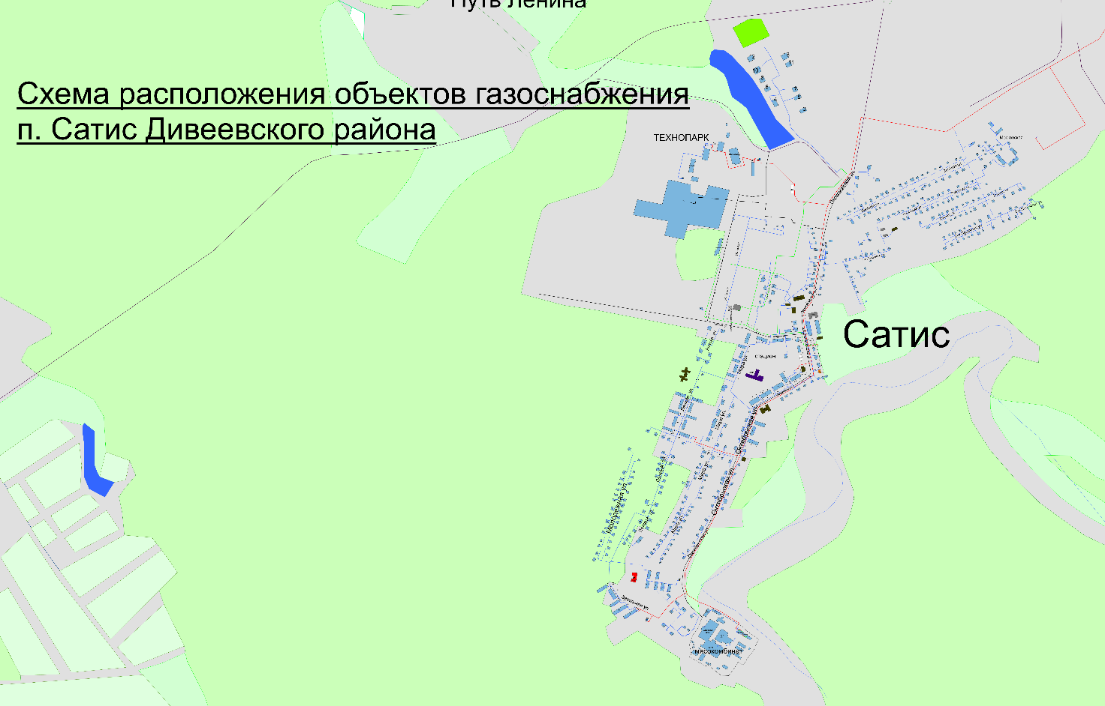

УТВЕРЖДЕНА
постановлением администрации Дивеевского муниципального округа Нижегородской области
от 11 февраля 2025 г. № 167

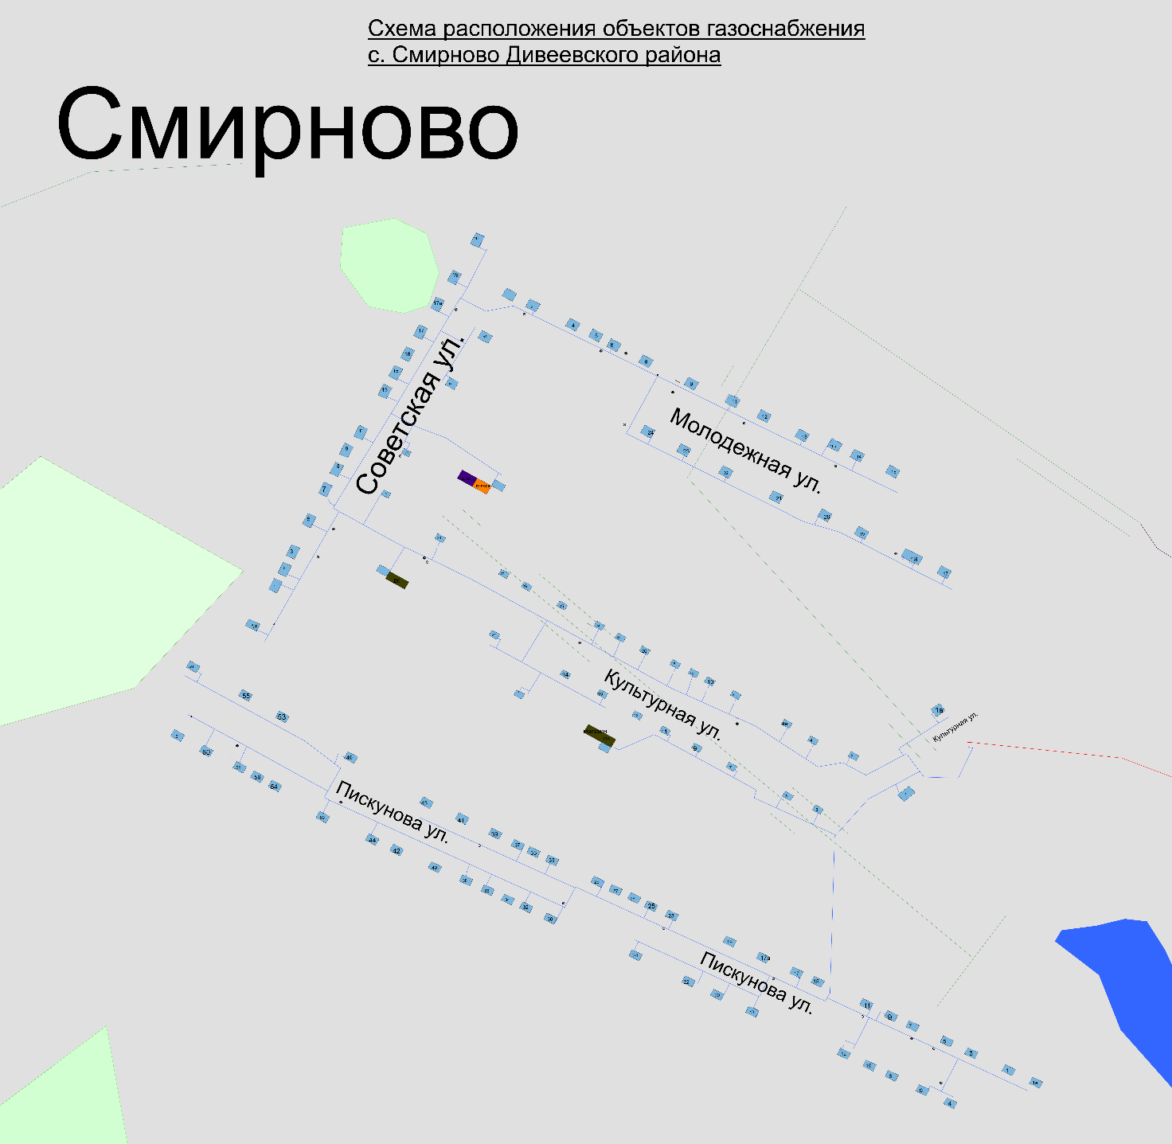

УТВЕРЖДЕНА
постановлением администрации Дивеевского муниципального округа Нижегородской области
от 11 февраля 2025 г. № 167

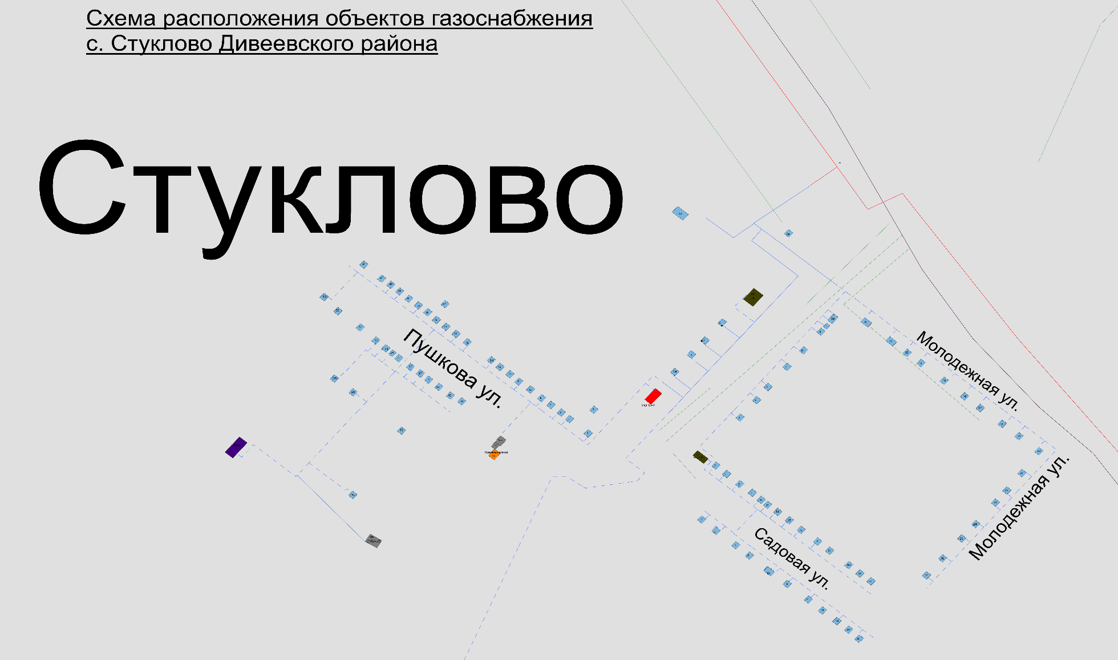

УТВЕРЖДЕНА
постановлением администрации Дивеевского муниципального округа Нижегородской области
от 11 февраля 2025 г. № 167

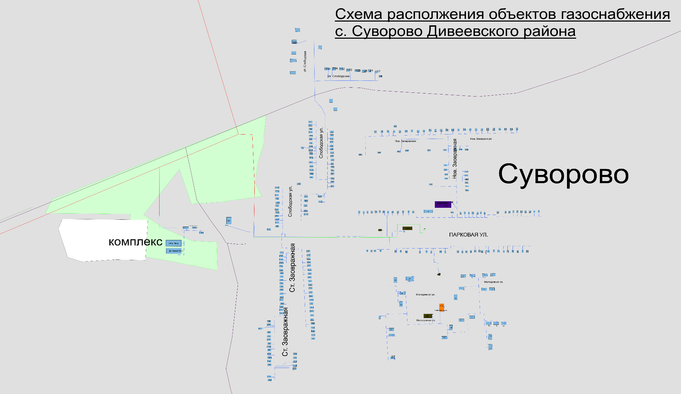
УТВЕРЖДЕНА
постановлением администрации Дивеевского муниципального округа Нижегородской области
от 11 февраля 2025 г. № 167

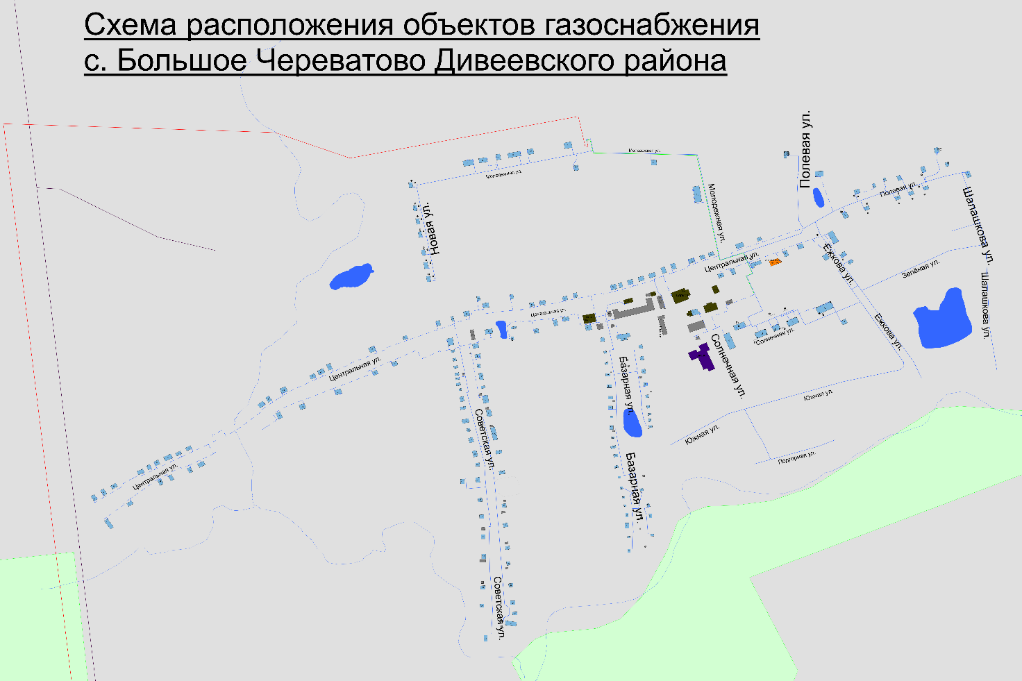

УТВЕРЖДЕНА
постановлением администрации Дивеевского муниципального округа Нижегородской области
от 11 февраля 2025 г. № 167

